Primoria 参赛项目报告
面向自适应、长周期学习的 AI 原生学习工作台
面向自适应、长周期学习的 AI 原生学习工作台
项目字段 | 内容
项目名称 | Primoria
项目类型 | AI 教育 / 自适应学习 / Agent 应用
GitHub 仓库 | https://github.com/junjiezhou1122/primoria
学校 | *[学校名称]*
院系 / 学院 | *[院系 / 学院]*
专业 / 学位 | *[专业 / 学位]*
课程 / 模块 | *[课程 / 模块代码及名称]*
作者 | *[学生姓名及学号]*
指导老师 | *[指导老师姓名]*
提交日期 | *[提交日期]*

摘要
Primoria 是一个面向长期学习过程的 AI 原生学习系统。它不只是根据提示词生成一份课程，而是把用户的学习目标、知识图谱位置、概念掌握度、课内测验结果、学习事件和长期记忆整合到同一个闭环中，持续判断下一步应该教什么、怎么教、是否需要补救，以及哪些内容可以快速跳过。
项目采用 Next.js、React、CopilotKit、LangGraph、PostgreSQL、Drizzle ORM 和多学科知识图谱构建。系统支持自然语言学习目标定位、课程大纲生成、逐节 lesson 懒生成、交互式可视化 block、concept 级 quiz、学习证据采集、mastery 更新和补救 lesson 决策。相比普通 AI 聊天工具，Primoria 的重点是将大语言模型接入一个可观察、可恢复、可持续调整的学习系统。
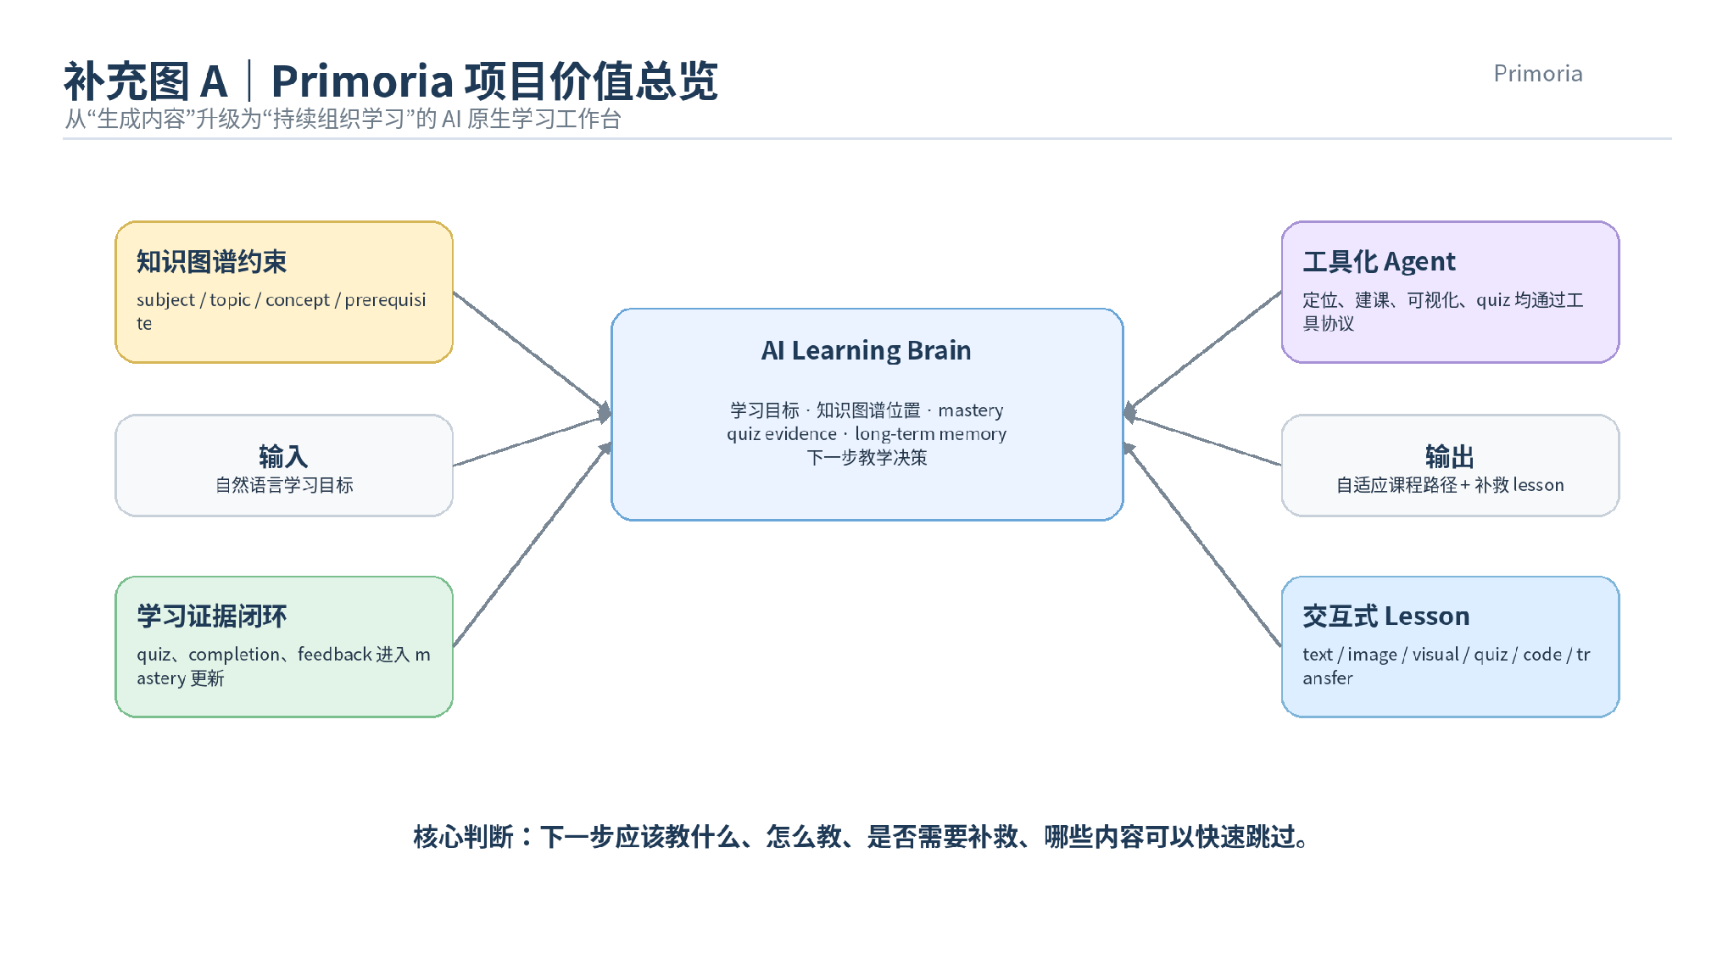
补充图 A：Primoria 项目价值总览
关键词： AI 教育、自适应学习、知识图谱、AI Agent、LangGraph、CopilotKit、Next.js、PostgreSQL、交互式可视化

目录
- [学校介绍](#1-学校介绍)
- [项目背景](#2-项目背景)
- [技术实现](#3-技术实现)
- [项目创新点](#4-项目创新点)
- [当前完成度与后续计划](#5-当前完成度与后续计划)
- [附录：产品截图](#6-附录产品截图)

1. 学校介绍
*本节为提交模板。正式提交前，请替换方括号中的学校、院系、课程和个人信息。*
[学校名称] 是 *[学校简介：可包括建校年份、所在地、办学特色、学术声誉、相关专业优势等]*。本项目由 [院系 / 学院] 的 [专业 / 学位] 学生完成，属于 [课程 / 模块代码及名称] 的项目成果，指导老师为 [指导老师姓名]。
本项目选题与人工智能、软件工程、人机交互和教育技术相关。项目目标不是完成一个静态演示页面，而是实现一个真实可运行的全栈 AI 应用：前端负责学习体验，后端负责课程生成和学习状态管理，Agent 负责工具调用和智能交互，数据库负责长期学习证据持久化。
2. 项目背景

2.1 问题来源
目前很多 AI 教育产品仍停留在“一次性生成内容”的阶段。用户输入“我想学微积分”或“教我二分查找”，系统通常会立即生成一篇讲解、一组题目或一份课程大纲。但真实学习并不是一次性生成即可完成的过程。学习者会在不同概念上出现不同程度的理解偏差，也会在练习、提问、反馈和复习中不断暴露新的学习证据。
这类一次性工具主要存在四个问题：
问题 | 影响
缺少长期状态 | 系统不知道用户之前学过什么、哪里薄弱、偏好怎样的解释
缺少知识结构 | 课程路径容易由模型自由发挥，难以保证先修关系和学习顺序
缺少证据闭环 | quiz、对话反馈、学习完成情况没有真正影响下一步教学
缺少交互式体验 | 大量内容仍是静态文字，难以解释动态机制、变量关系和抽象过程

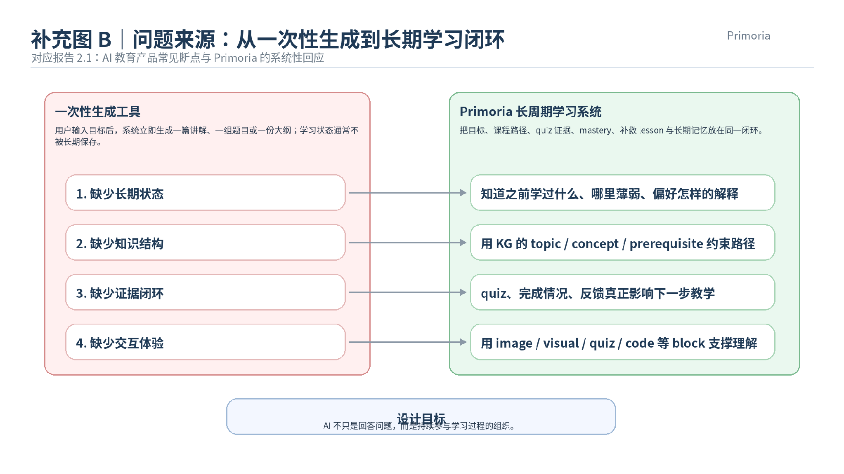
补充图 B：从一次性生成到长期学习闭环
Primoria 正是针对这些问题设计的。它把课程生成、知识图谱、AI Tutor、学习证据和长期记忆放在同一个系统中，让 AI 不只是“回答问题”，而是持续参与学习过程的组织。

2.2 项目目标
Primoria 的目标是：为每个用户生成并维护一条贴合自身学习情况的自适应课程路径。
具体目标包括：
- 学习目标定位：用户用自然语言描述目标后，系统在多学科知识图谱中定位学科、topic 和起始概念。
- 课程路径生成：系统根据知识图谱顺序生成 Course 大纲，而不是完全依赖模型自由生成。
- 逐节 Lesson 生成：先生成第一节 lesson，其余 lesson 按学习进度懒生成，降低等待时间和无效生成成本。
- 交互式学习内容：在合适场景中生成 visual、image、quiz、code 等 block，提升理解抽象概念的能力。
- 学习证据采集：记录 quiz、lesson completion、定位结果、对话反馈等事件。
- 概念掌握度更新：维护 concept 级 mastery，用于判断快速复习、完整教学或补救。
- 补救 Lesson 插入：发现知识缺口时，系统在原学习路径中插入补救 lesson。
- 长期记忆沉淀：把碎片化学习事件异步蒸馏成用户画像和可检索的学习片段。
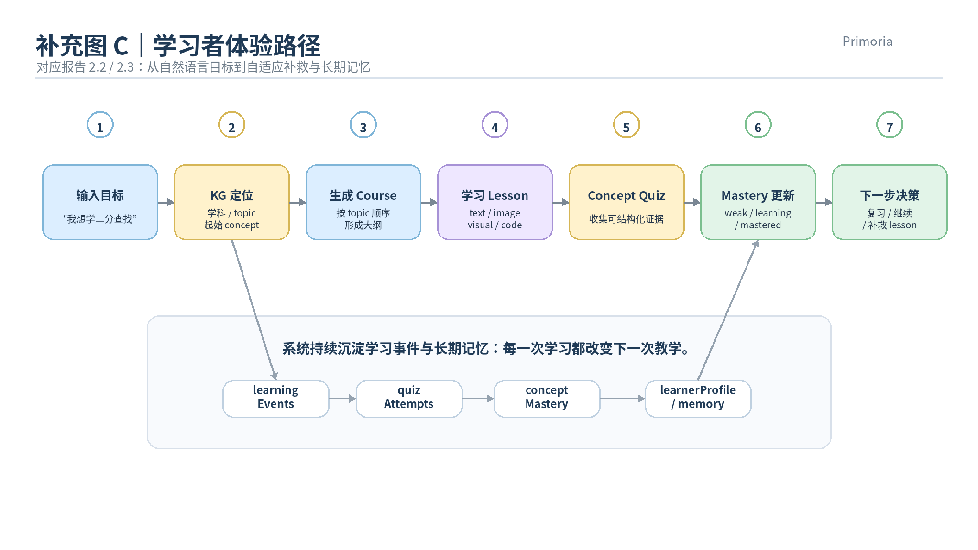
补充图 C：学习者体验路径

2.3 面向用户
Primoria 面向需要系统性学习复杂知识的学生或自学者，尤其适合以下场景：
- 学习数学、物理、算法、机器学习等存在强先修关系的内容；
- 希望 AI 不只是答疑，而是能持续组织学习路径；
- 需要交互式可视化帮助理解抽象机制；
- 需要根据测验表现自动调整学习深度和补救内容。

3. 技术实现
源代码 GitHub 链接： https://github.com/junjiezhou1122/primoria
Primoria 是一个 monorepo 全栈项目。核心技术栈包括：
层次 | 技术
前端应用 | Next.js、React、Tailwind 风格 UI
AI Tutor UI | CopilotKit
Agent 编排 | LangGraph、LangChain、deepagents
数据库 | PostgreSQL、Drizzle ORM、postgres driver、Supabase
知识图谱 | 多学科 KG JSON、topic / concept / prerequisite 结构
类型契约 | TypeScript、Zod
交互式渲染 | 沙箱 iframe、HTML/CSS/JS artifact、THREE、Matter.js、Chart.js、d3、p5、mermaid
工程工具 | pnpm workspaces、tsx、Playwright、ESLint

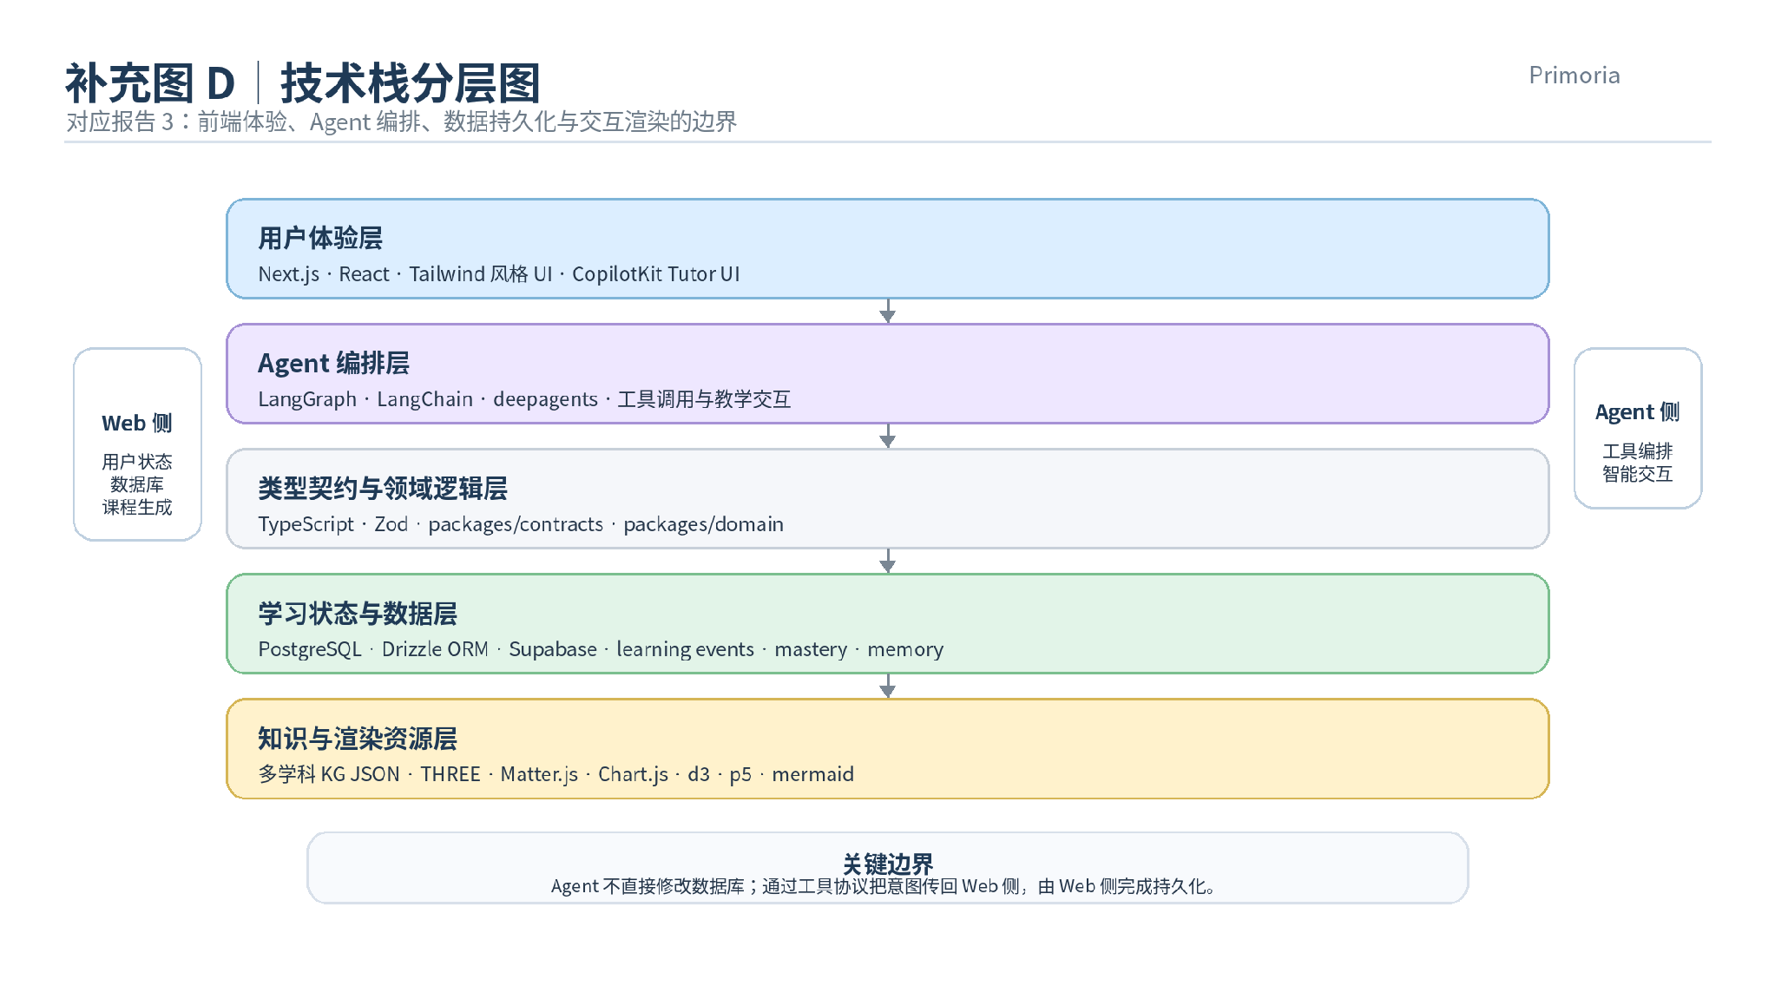
补充图 D：技术栈分层图

3.1 系统总览
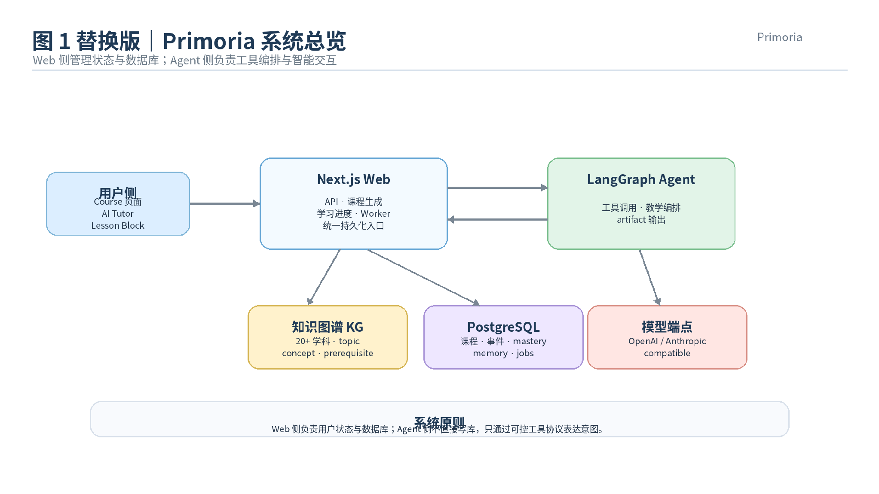
图 1：Primoria 系统总览
系统设计的关键原则是：Web 侧负责用户状态和数据库，Agent 侧负责工具编排和智能交互。Agent 不直接修改数据库，而是通过工具协议把用户意图传回 Web 侧，由 Web 侧完成课程创建、学习状态更新和持久化。

3.2 Agent 架构图
下图展示了 Primoria 的 AI Tutor Agent 架构。它不是一个单纯聊天机器人，而是一个可以调用学习定位、课程卡片、可视化规划、交互组件渲染和 quiz 工具的教学 Agent。
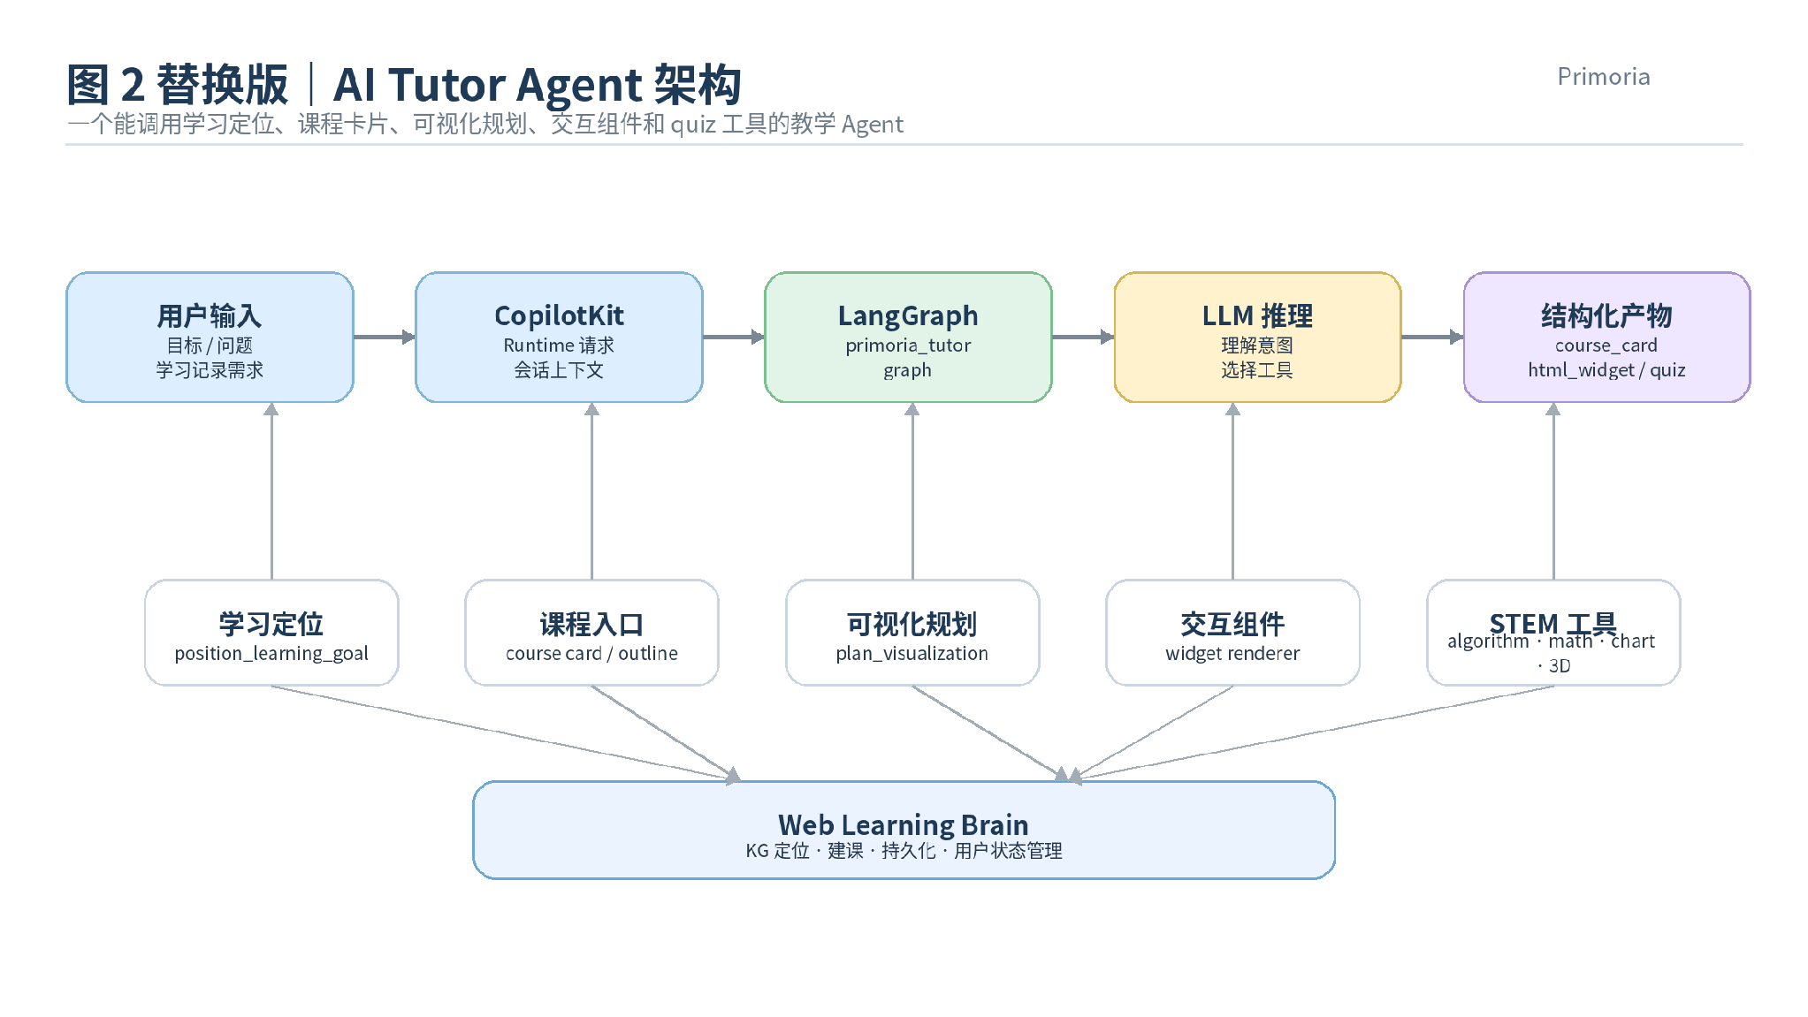
图 2：AI Tutor Agent 架构
这个架构的优势在于：
- 工具可控：模型不能任意写入数据库，只能通过定义好的工具表达意图。
- 产物结构化：前端接收到的是 artifact，而不是不可控的纯文本。
- 教学行为可扩展：未来可以继续加入新的渲染器、评估器或课程编辑工具。
- 用户状态集中：课程、mastery、learning events 和 memory 都由 Web 侧统一管理。

3.3 课程生成与知识图谱定位
Primoria 的课程生成从知识图谱定位开始。用户输入学习目标后，系统先在多学科 KG 中确定学科和起始 topic，再生成课程大纲与第一节 lesson。
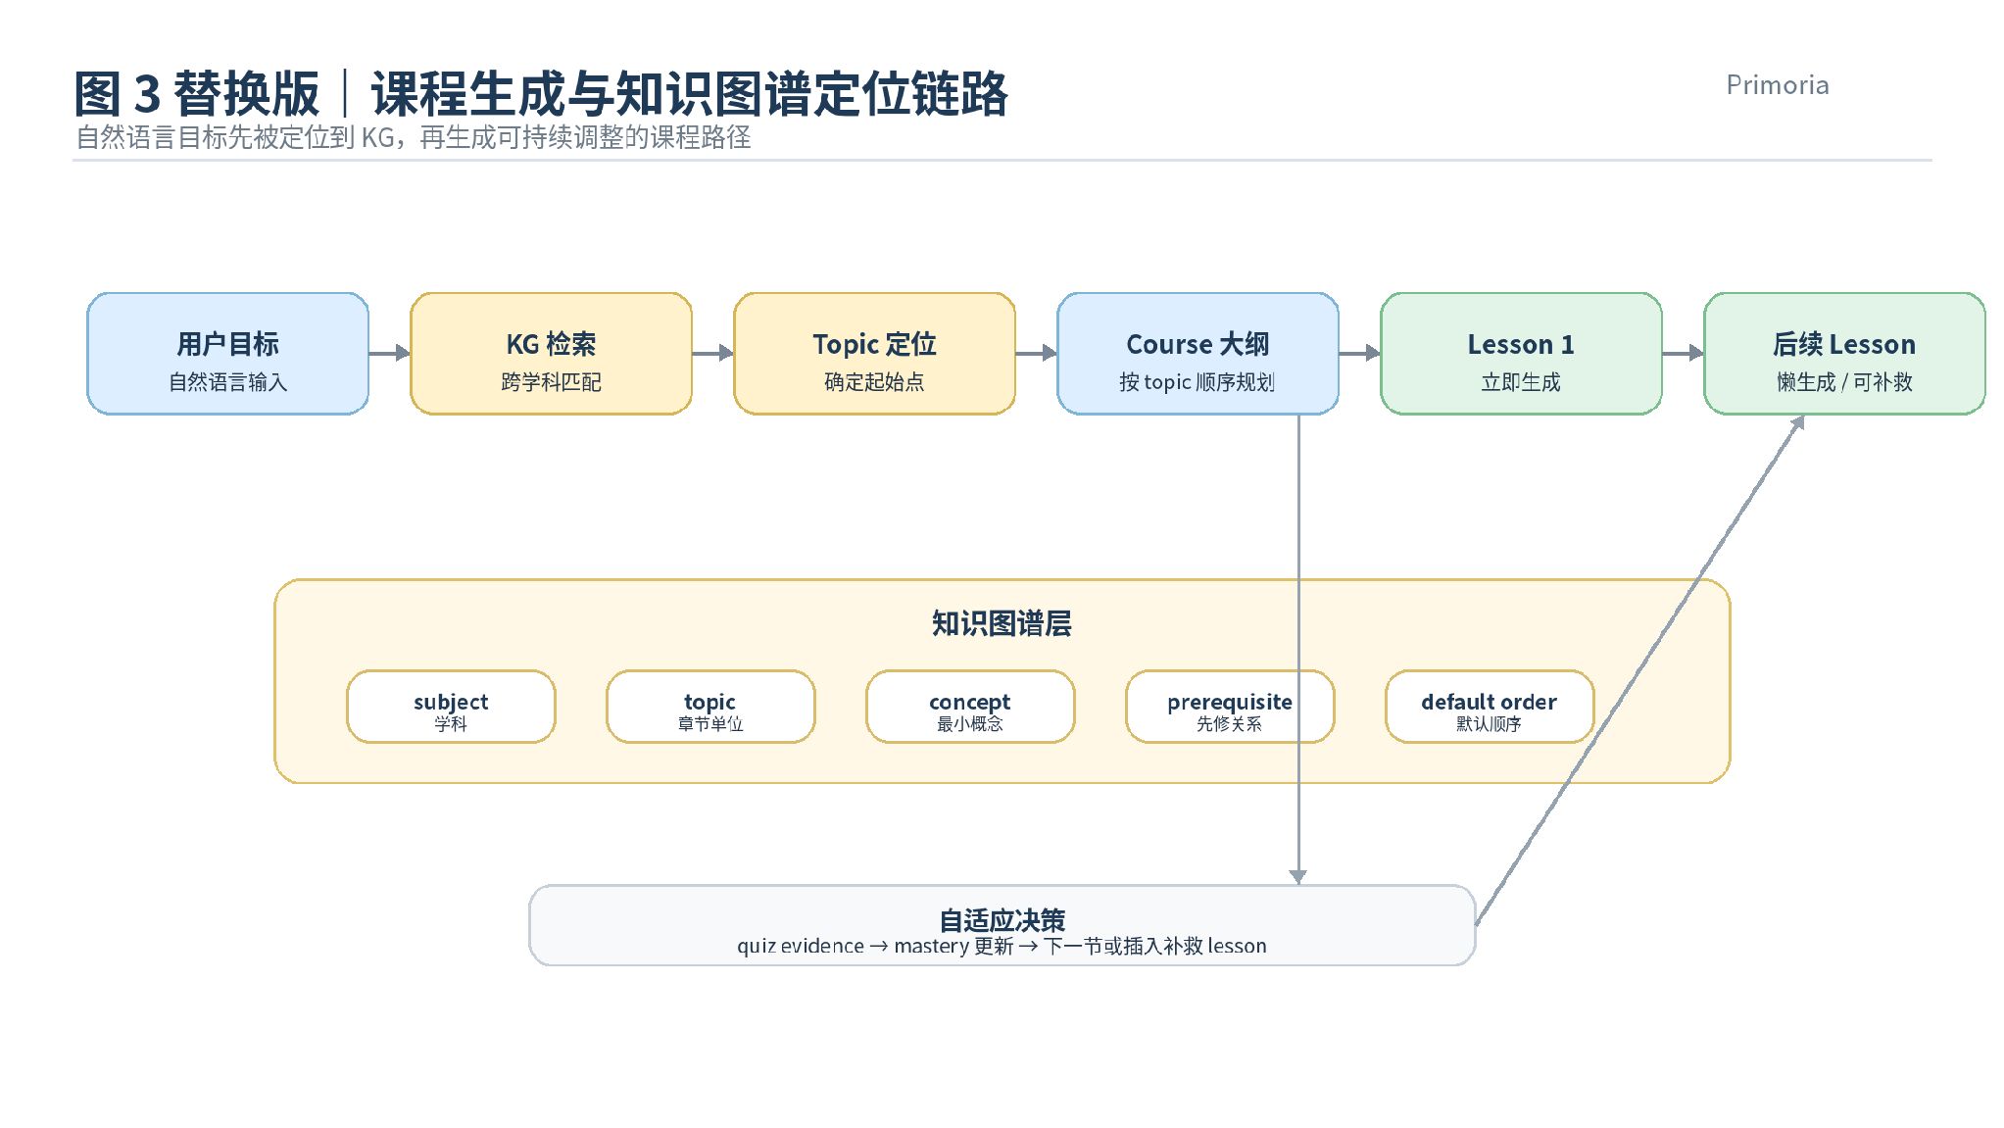
图 3：课程生成与知识图谱定位链路
知识图谱层包含：
- subject：学科，例如 Calculus、Physics、Data Structures and Algorithms；
- topic：学习路径中的章节单位；
- concept node：能被 quiz 独立检验的最小概念；
- prerequisite edge：先修关系；
- default_order：topic 在学科中的默认学习顺序。
课程生成时，lesson 只引用 KG 的 topic / concept ID，不复制整张知识图谱。这样既保证课程内容有稳定结构来源，也方便后续根据用户表现插入补救内容。

3.4 Lesson Block 生成
Primoria 的 lesson 不是一整篇长文，而是由多个 block 组成。每个 block 都对应一种教学动作。
Block 类型 | 作用
text | 概念解释、hook、roadmap、summary
image | 静态认知锚点，用于结构识别、场景直觉和类比图像
visual | 交互式可视化，用于动态机制、变量关系、过程观察
quiz | 每个 concept 的收尾检验
code | 编程、算法、软件工程、数值计算等适配主题的代码实践
transfer | 融合多个 concept 的迁移应用

以两个 concept 的 lesson 为例，系统推荐 13-15 个 block：
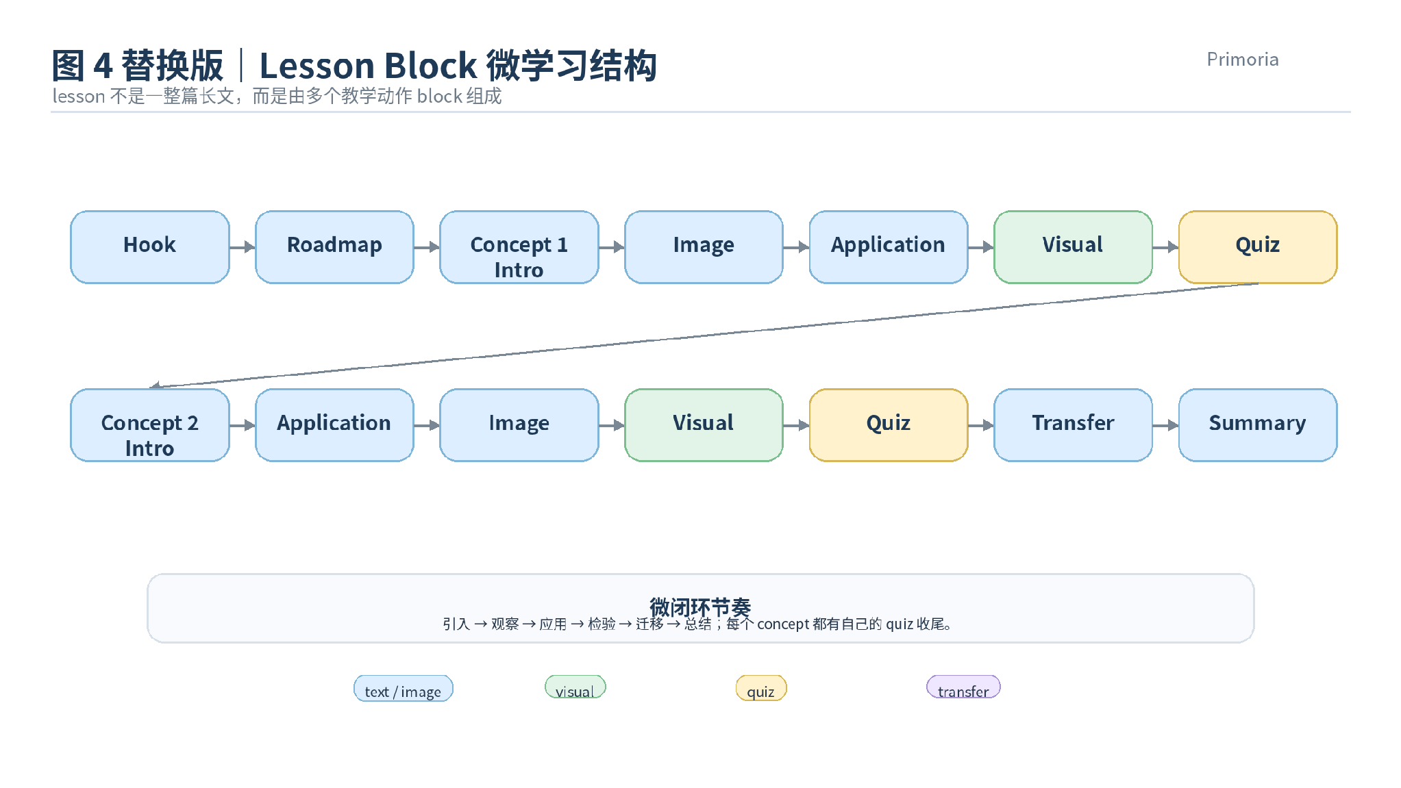
图 4：Lesson Block 微学习结构
这种结构让课程形成“引入 -> 观察 -> 应用 -> 检验 -> 迁移 -> 总结”的微闭环，避免 AI 课程变成大段文字堆叠。

3.5 交互式组件渲染
交互式 visual 是项目的核心体验。模型生成的 HTML/CSS/JS 不会直接插入主页面，而是在沙箱化 iframe 中运行。
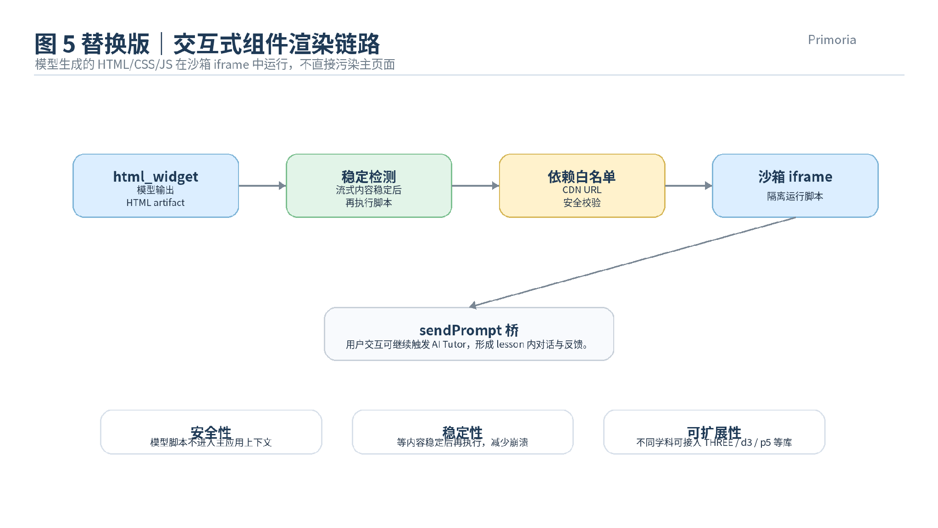
图 5：交互式组件渲染链路
沙箱化设计解决了三个问题：
- 安全性：模型生成脚本不会污染主应用。
- 稳定性：流式内容稳定后再执行脚本，减少运行时崩溃。
- 可扩展性：不同学科可以使用不同可视化库，例如 THREE、Matter.js、d3、Chart.js、p5 等。

3.6 学习证据与自适应闭环
Primoria 会记录学习过程中的关键事件，并把它们用于 mastery 更新和下一步课程决策。
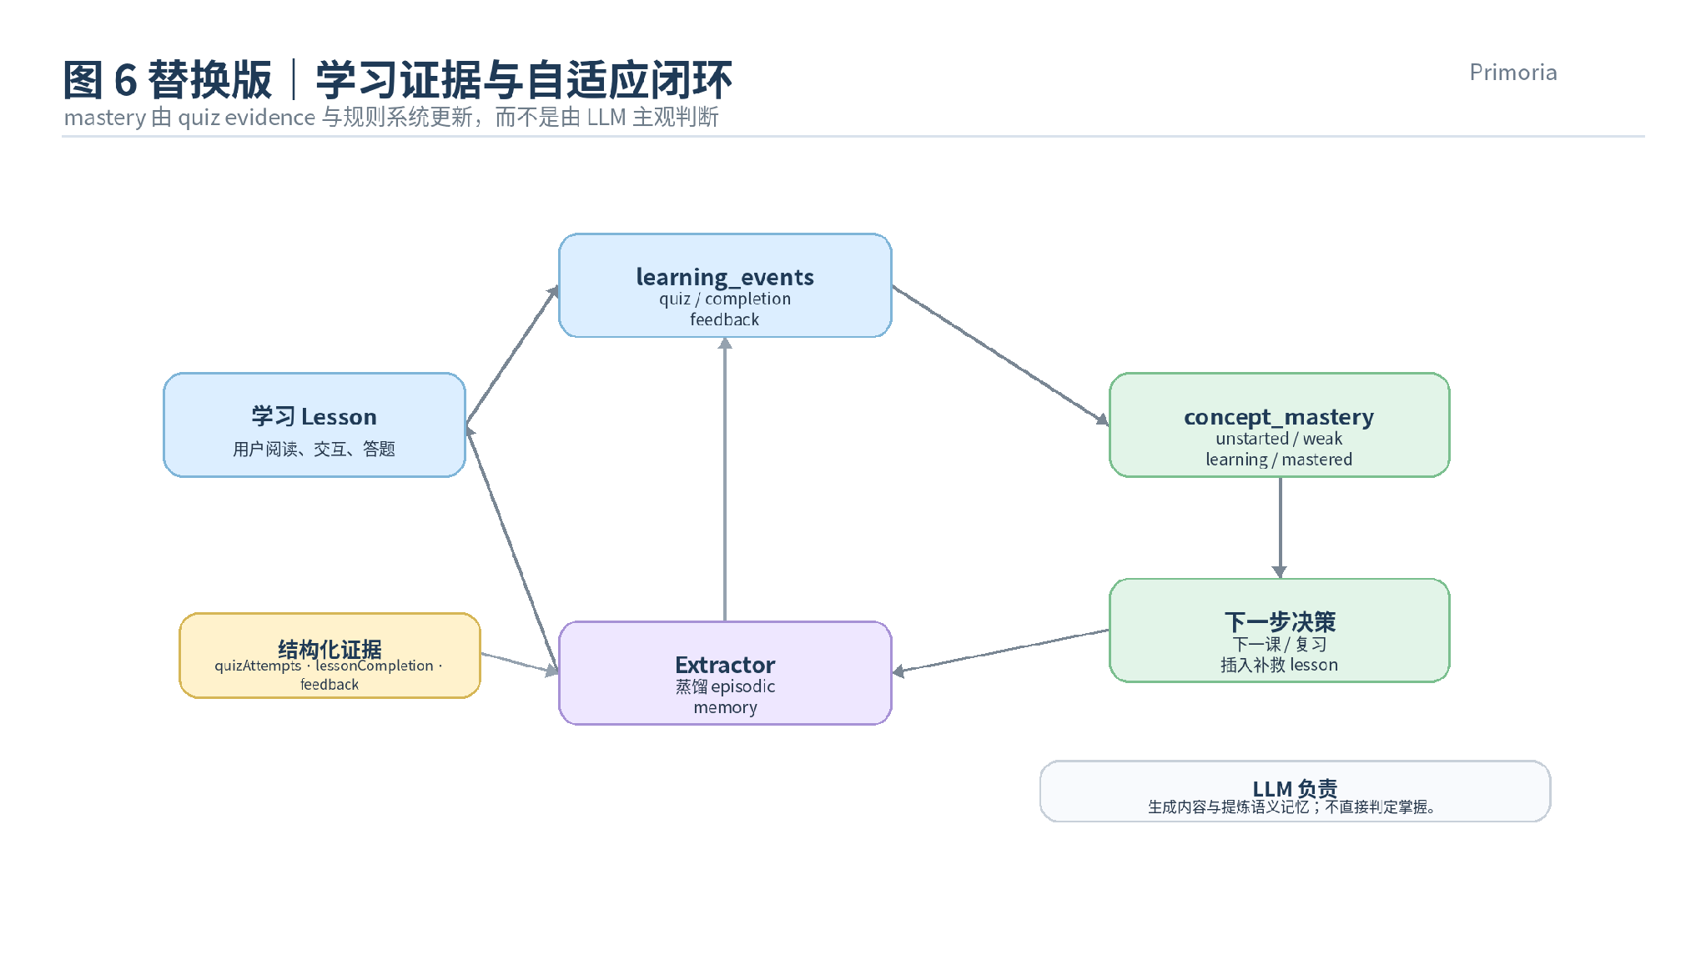
图 6：学习证据与自适应闭环
核心数据包括：
数据 | 用途
learningEvents | 记录 quiz、lesson 完成、定位、反馈等学习事件
quizAttempts | 保存测验作答结果
userConceptMastery | 维护每个 concept 的掌握状态
learnerProfiles | 保存用户画像和偏好
extractorJobs | 异步蒸馏学习事件，提炼长期记忆
lessonGenerationJobs | 管理 lesson 生成任务，支持恢复和重试

其中，concept mastery 由 quiz evidence 和规则系统更新，不由 LLM 主观判断。LLM 负责生成内容和提炼语义记忆，评估与补救决策则尽量由结构化证据驱动。

3.7 数据库设计
系统采用 PostgreSQL + Drizzle ORM，主要表结构如下：
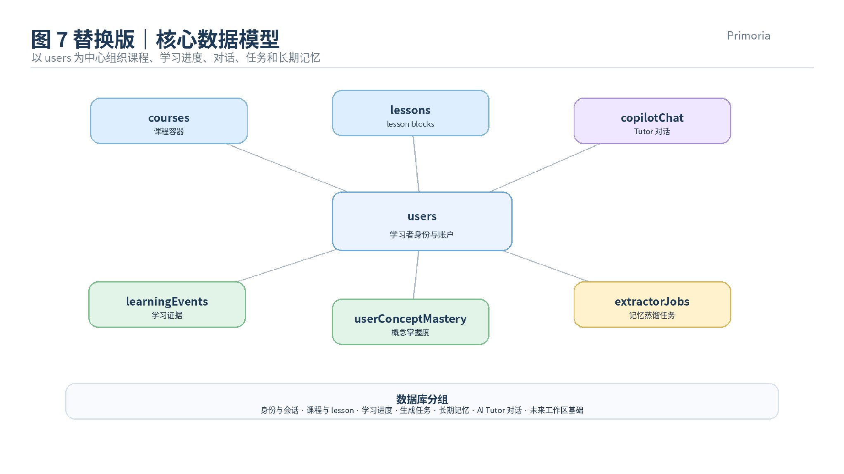
图 7：核心数据模型
数据库分为几类：
- 身份与会话：用户、登录身份、会话、设置；
- 课程与 lesson：course、lesson、课程编辑事件；
- 学习进度：learning events、quiz attempts、concept mastery；
- 生成任务：lesson generation jobs、checkpoints；
- 长期记忆：learner profiles、learner facts、extractor jobs；
- AI Tutor 对话：Copilot chat threads、messages；
- 未来工作区基础：workspace、workspace agents、agent runs、agent memories。

4. 项目创新点

4.1 从“一次生成”转向“长期学习闭环”
项目不是只生成课程内容，而是把学习目标、课程路径、quiz 证据、mastery、补救 lesson 和长期记忆串成闭环。系统每次学习后都会产生新证据，并影响下一次教学决策。

4.2 知识图谱约束课程路径
课程路径不是完全由 LLM 自由生成，而是由 KG 的 topic、concept 和 prerequisite 关系约束。这提高了课程顺序的稳定性，也为自适应补救提供了结构基础。

4.3 Agent 工具化而非纯聊天
AI Tutor 通过 LangGraph 调用结构化工具，输出 artifact 给前端渲染。它既能对话，也能创建课程入口、规划可视化、生成交互组件和触发学习定位。

4.4 可交互 visual block
系统支持在 lesson 中生成交互式 visual。相比静态文字或图片，visual 可以展示变量关系、动态过程和抽象机制，更适合算法、物理、数学和工程类内容。

4.5 证据驱动的 mastery 更新
概念掌握度由 quiz evidence 和规则系统维护，避免模型仅凭用户说“我懂了”就错误判断 mastered。这让评估结果更稳定，也更适合后续自适应决策。
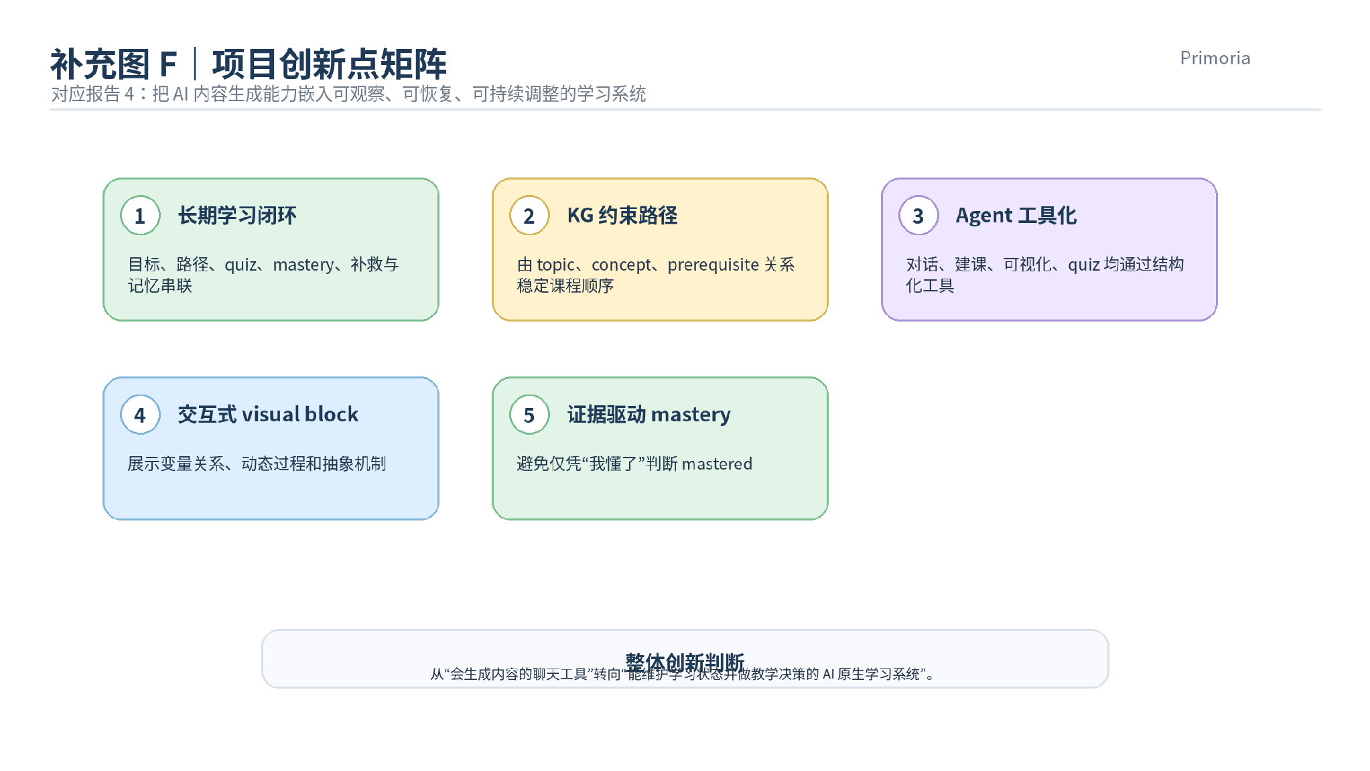
补充图 F：项目创新点矩阵

5. 当前完成度与后续计划

5.1 已完成内容
- 完成 monorepo 架构；
- 完成 Next.js Web 应用与 LangGraph Agent 链路；
- 完成 CopilotKit AI Tutor 集成；
- 完成多学科知识图谱基础与 KG 定位流程；
- 完成课程生成、lesson 持久化和 lazy generation 基础；
- 完成沙箱化交互组件渲染；
- 完成 STEM 类型化渲染工具基础；
- 完成 PostgreSQL / Drizzle 数据模型；
- 完成 learning events、quiz attempts、user concept mastery；
- 完成 lesson generation jobs、learning progress jobs、extractor jobs 基础。

5.2 正在完善内容
- 提升 lesson block 生成稳定性，确保 image、visual、quiz 和 transfer 更符合教学结构；
- 完善 mastery 更新规则和补救 lesson 插入策略；
- 增强 AI Tutor 对当前 course、lesson、block 和 concept 的上下文理解；
- 提升 iframe 交互组件在不同屏幕和不同主题下的稳定性；
- 推进用户画像与 episodic memory 的蒸馏效果。

5.3 后续计划
阶段 | 方向 | 目标
P0 | 个人学习闭环 | 稳定完成定位、建课、学习、评估、补救和记忆沉淀
P1 | 课堂 / 工作区 | 支持教师、学生、作业、群聊和协作学习
P2 | 多 Agent 协作 | 支持用户自建 Agent、Agent 能力声明和任务执行
P3 | 群体智能 | 基于共享课程、反馈排名和系统级学习形成内容飞轮

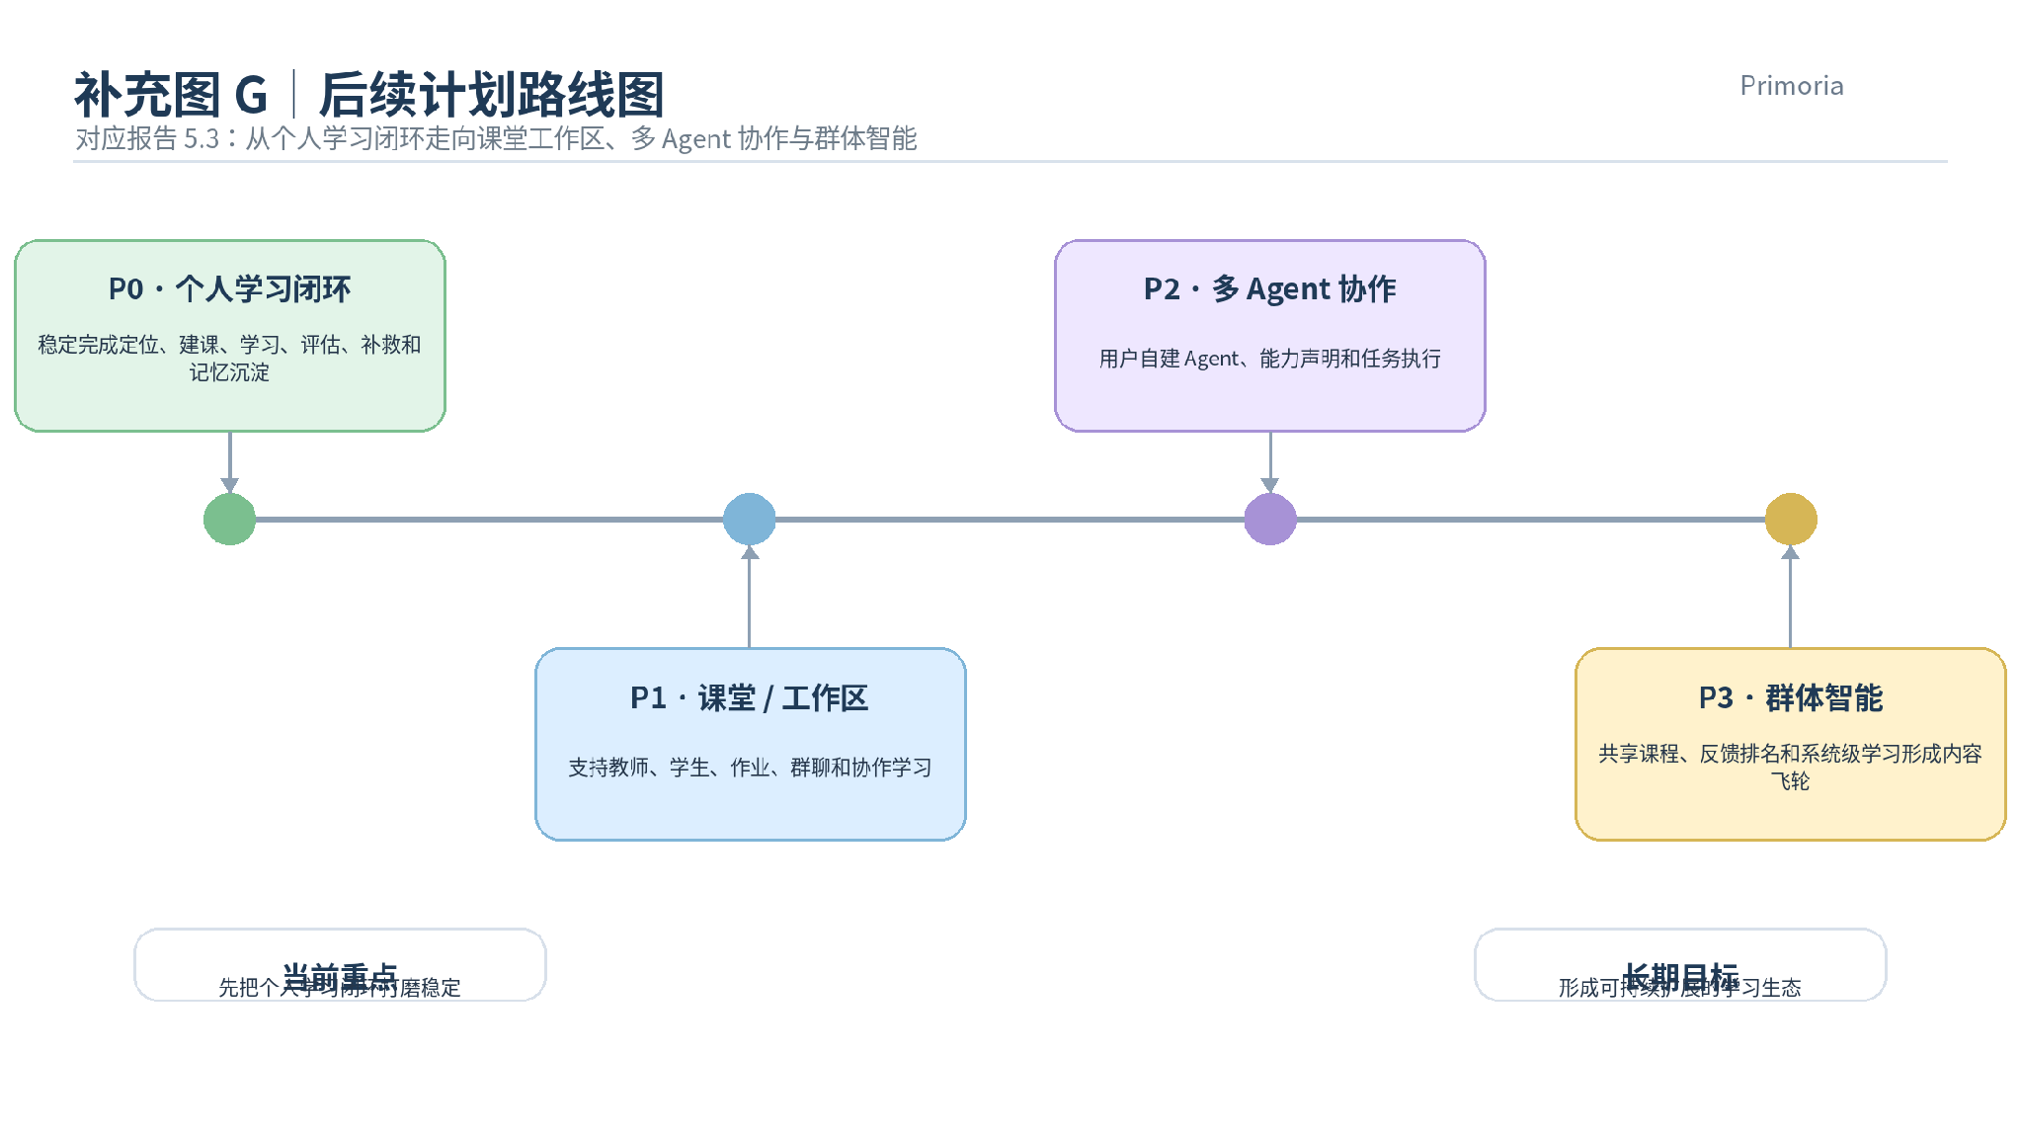
补充图 G：后续计划路线图

